Nummer 9

2005

Active Learning in Higher Education

4 ,- Euro

https://doi.org/10.1177/1469787405054235

***Modeling and solving real-time scheduling problems by stochastic integer programming.***

Guido Sand, Sebastian Engell

This article reports the design and effects of a practical, pedagogic experiment motivated by the wish to encourage greater ‘active learning’ in first-year tutorials along with a range of other learning skills, in particular the practice of ‘good’ argumentation. The project has its roots in a formal accredited programme in teaching and learning that provided frameworks for thinking about how to change the assessment regime and in a measure of dissatisfaction with the existing, ‘conventional’ organization of the tutorial as a site of learning. The aim was to create an environment in which the students prepared thoroughly for each tutorial, engaged in challenging discussion, and reflected on what and how they were learning. The method employed was to centre the assessment regime on the tutorial itself in conjunction with frequent and rapid feedback on student work.

*Schlagwörter:* *Ausländische Direktinvestitionen, Wertschöpfungsketten, wirtschaftliche*

*Entwicklung, arabische Länder, EU-Mittelmeerpolitik*

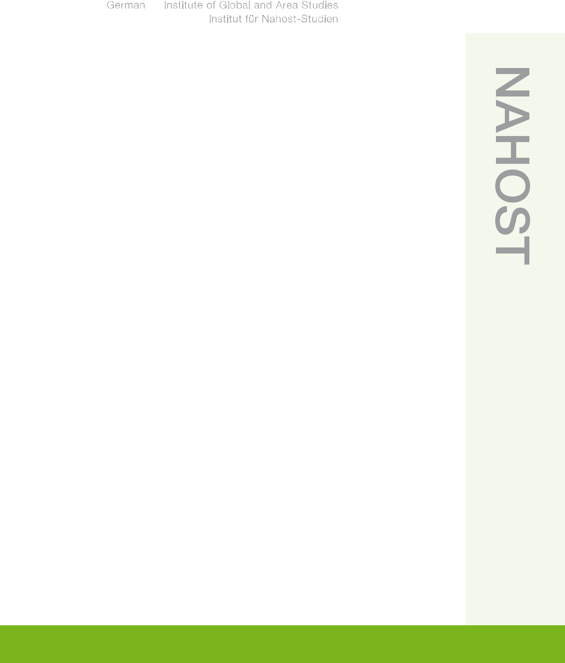



**1. Einleitung**

Weltweit sind ausländische Direktinvestitionen (FDI) in den vergangenen zwanzig Jahren rapide angestiegen. Während nach wie vor der Großteil innerhalb der industrialisierten Länder investiert wird, spielen FDI inzwischen auch in Entwick­ lungsländern eine wichtige Rolle. Durch konstant hohe Wachstumsraten, die nur vom gegenwär­ tigen Rekordanstieg des Erdölpreises übertroffen werden, haben sich FDI-Nettozuflüsse in Entwick­ lungsländer von gut 25 Mrd. US$ im Jahr 1990 auf 375 Mrd. im Jahr 2006 beinahe verfünfzehnfacht. Während Entwicklungsländer traditionell insbe­ sondere von offiziellen Entwicklungshilfetransfers und Rücküberweisungen von Gastarbeitern und Emigranten an ihre Familien (Remittances) profi­ tierten, haben FDI diese seit Anfang der 1990er im Volumen um ein Vielfaches übertroffen und sich als eine sehr wichtige Quelle externer Finanzströ­ me etabliert (vgl. Abbildung 1).

Der gesamte Nahe Osten und insbesondere die arabischen Mittelmeerländer profitieren jedoch unterdurchschnittlich von dieser relativ neuen Finanzierungsquelle. Nur gut 5 Prozent der welt­ weiten FDI werden in der arabischen Welt inves­ tiert (vgl. Brach 2007). Zudem leisten FDI zum re­ gionalen Bruttosozialprodukt (BSP) einen Betrag von lediglich rund 3 Prozent (siehe Abbildung 2). Wie verteilen sich die FDI innerhalb der Regi­ on? Ist das Fehlen substanzieller FDI für die Ent­ wicklungsperspektiven der arabischen Länder nachteilig? Welche Konsequenzen ergeben sich für nationale und internationale Politikmaßnahmen und für die Politikgestaltung der Europäischen Union? Diese Fragen sollen in diesem Beitrag nä­ her beleuchtet werden.

**2. Ausländische Direktinvestitionen in Nahost**

Im Unterschied zum weltweit bereits in den 1990er Jahren einsetzenden FDI-Anstieg hat der Nahe Os­ ten erst in den vergangenen fünf Jahren einen An­ stieg von FDI-Zuflüssen zu verzeichnen. Im Jahre 2006 überstiegen die FDI erstmals 50 Mrd. US$. Nach wie vor konzentrieren sich ausländische Investo­ ren in erster Linie auf den Energiesektor und auf die Petrochemie im Allgemeinen. Darüber hinaus dominieren Investitionen in Immobilien und den Tourismus sowie in die Telekommunikationsinfra­ struktur und den Bankensektor. Laut Schätzungen der Weltbank und des Euro-Mediterranen Netz­ werks zur Investitionsförderung handelt es sich vor allem um projektgebundene Investitionen, nicht jedoch um langfristiges Engagement der In­ vestoren. Durch die Fokussierung auf den Erdöl-und Energiesektor konzentrieren sich die FDI aufkonzentrieren sich die FDI auf